МИНИСТЕРСТВО ЛЕСНОГО ХОЗЯЙСТВА И ОХРАНЫ ОБЪЕКТОВ ЖИВОТНОГО МИРА НИЖЕГОРОДСКОЙ ОБЛАСТИ
Государственное бюджетное профессиональное образовательное учреждение Нижегородской области
«КРАСНОБАКОВСКИЙ ЛЕСНОЙ КОЛЛЕДЖ»
(ГБПОУ НО «КБЛК»)

ДЕНЬ 4.
Тема: «Отработка SQL-запросов на основе своей ER-диаграммы в MySQL Workbench»

Цель работы: После изучения этого дня студент сможет:
- Заполнить созданную в MySQL Workbench базу данных тестовыми данными (INSERT).
- Составлять и выполнять осмысленные SQL-запросы разного уровня сложности:
- простую выборку (SELECT, WHERE, ORDER BY);
- запросы с JOIN (2–3 таблицы);
- агрегацию с GROUP BY и HAVING;
- подзапросы;
- обновление и удаление данных.
- Проанализировать результаты запросов и интерпретировать их для предметной области.

Выполнила: Позднякова Марина,
Студент 24-ИС
2026г.
Код 1
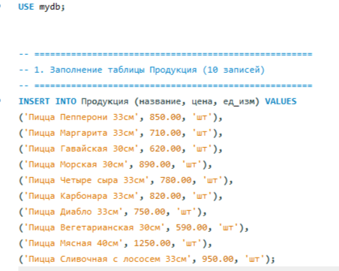
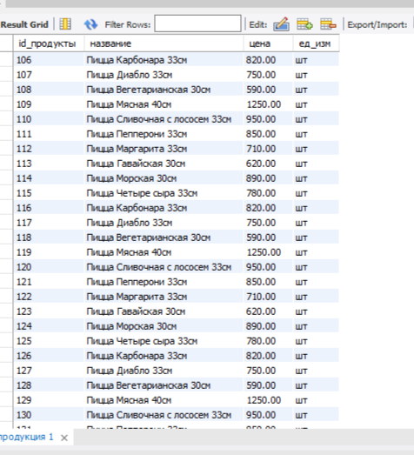
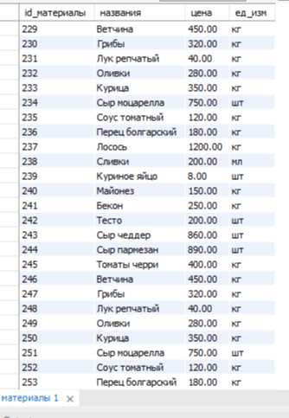
Код 2
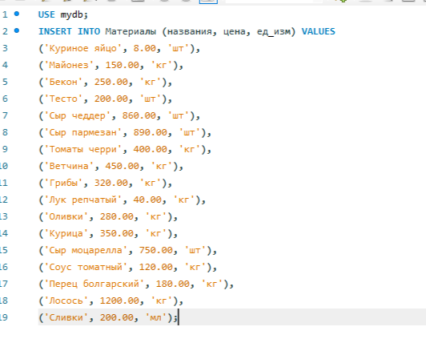

Код 3
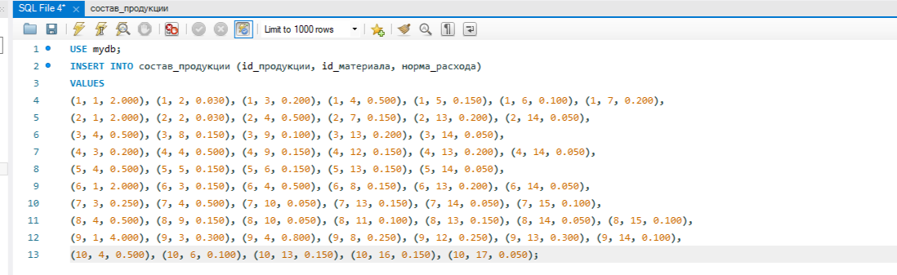

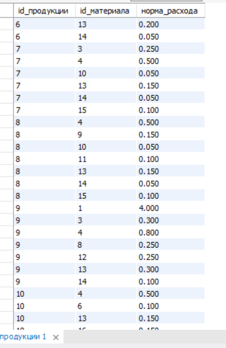

Код 4
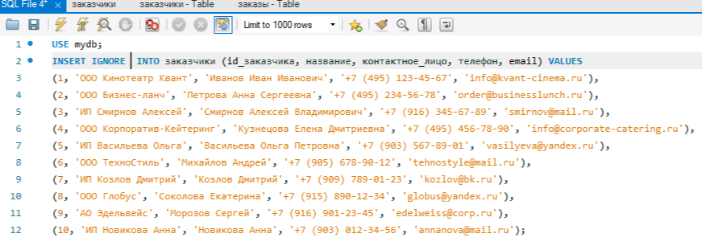
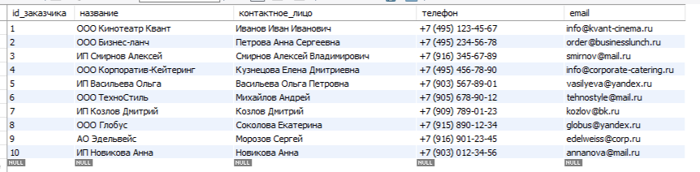
Код 5
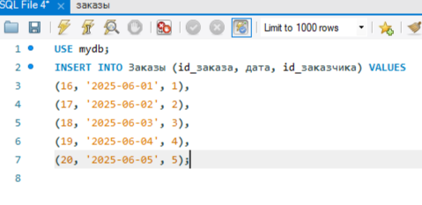
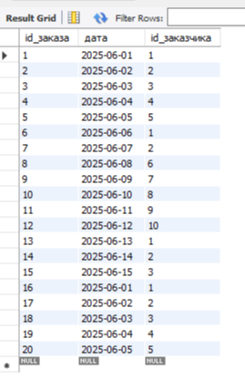
Код 6
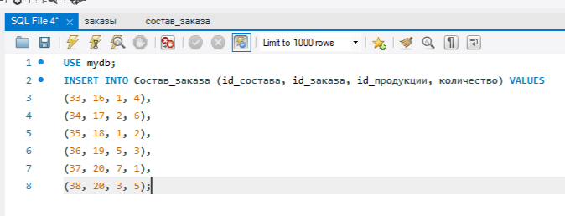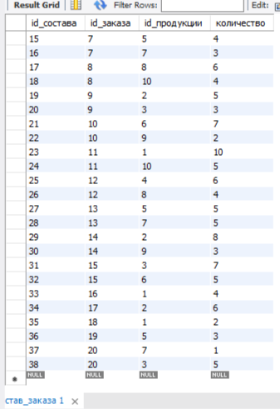

Отчёт о работе за сегодня
Сегодня я занималась наполнением базы данных тестовыми данными для информационной системы «Пиццерия». Я писала INSERT-запросы для заполнения всех таблиц: «Продукция», «Материалы», «Состав продукции», «Заказчики», «Заказы» и «Состав заказа». В процессе работы я столкнулась с несколькими типичными ошибками: неправильный выбор базы данных, несоответствие имён полей в запросе и таблице, а также дублирование первичных ключей. Я научилась исправлять эти ошибки с помощью команд USE, SHOW TABLES, DESCRIBE и DELETE. В итоге мне удалось успешно заполнить все таблицы и подготовить данные для выполнения следующих заданий.

Вывод
В ходе сегодняшней работы я закрепила навыки написания INSERT-запросов и устранения типичных ошибок при работе с MySQL. Я научилась быстро находить и исправлять проблемы с именами таблиц и полей, а также правильно выбирать базу данных перед выполнением запросов. База данных полностью готова к выполнению сложных SQL-запросов и интеграции с приложением на Python.
Контрольные вопросы
1. Чем отличается INNER JOIN от LEFT JOIN?
INNER JOIN — возвращает только записи, у которых есть совпадения в обеих таблицах.

LEFT JOIN — возвращает ВСЕ записи из левой таблицы, даже если нет совпадений в правой (тогда поля правой таблицы будут NULL).

Пример из моей БД:

sql
-- INNER JOIN: только заказчики, у которых есть заказы
SELECT * FROM Заказчики зк
INNER JOIN Заказы з ON зк.id_заказчика = з.id_заказчика;

-- LEFT JOIN: все заказчики, даже без заказов
SELECT * FROM Заказчики зк
LEFT JOIN Заказы з ON зк.id_заказчика = з.id_заказчика;
2. Для чего используется GROUP BY?
GROUP BY группирует строки с одинаковыми значениями, чтобы применить агрегатные функции (COUNT, SUM, AVG, MIN, MAX).

Пример:

sql
SELECT заказчик, COUNT(*) AS количество_заказов
FROM Заказы
GROUP BY заказчик;
3. Что произойдёт, если выполнить DELETE FROM Заказы без WHERE?
Удалятся ВСЕ записи из таблицы «Заказы» без возможности отката (если нет транзакции). Таблица станет пустой.

4. Какой подзапрос выполнится быстрее: IN или EXISTS?
EXISTS быстрее, потому что он останавливается после первого найденного совпадения. IN собирает все результаты подзапроса в набор и только потом сравнивает.

5. Как в MySQL Workbench выполнить только выделенную часть SQL-запроса?
Выделить нужную часть мышкой → нажать ⚡ Execute (иконка молнии) или Ctrl + Shift + Enter.

6. Что такое транзакция? Пример с BEGIN, COMMIT, ROLLBACK
Транзакция — группа операций, которые выполняются вместе (либо все, либо ни одной).

sql
START TRANSACTION;

DELETE FROM Заказы WHERE id_заказа = 1;
UPDATE Продукция SET цена = цена * 1.1 WHERE id_продукты = 2;

COMMIT; -- или ROLLBACK для отмены
7. Как добавить новый столбец в существующую таблицу через ALTER TABLE?
sql
ALTER TABLE Продукция ADD COLUMN вес DECIMAL(5,2) NULL;
8. Ваша БД находится в 3НФ? Если нет, какие нарушения?
Да, находится в 3НФ:

1НФ: все значения атомарные (нет списков внутри ячеек)

2НФ: нет частичной зависимости от составного ключа

3НФ: нет транзитивных зависимостей (например, цена материала не зависит от продукта)

